Amon Shahin

Kap. 6

Kap. 6.1

1)

Ein Bild, das Text, Person, Elektronik, Gruppe enthält.

2)

Ein Bild, das Text enthält.

Kap. 6.2

1)

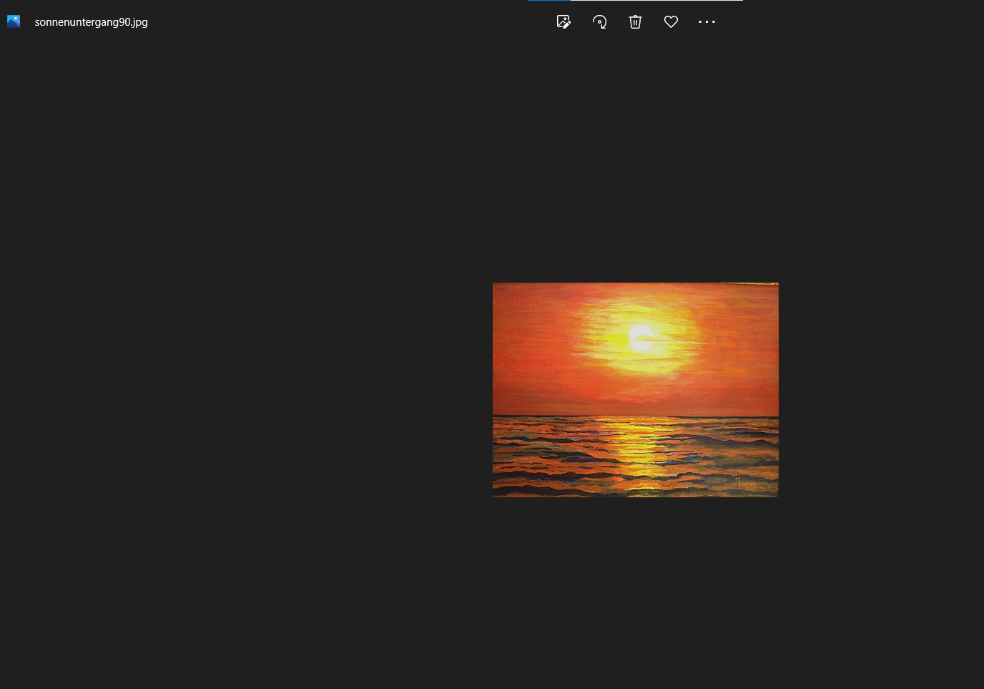

2)

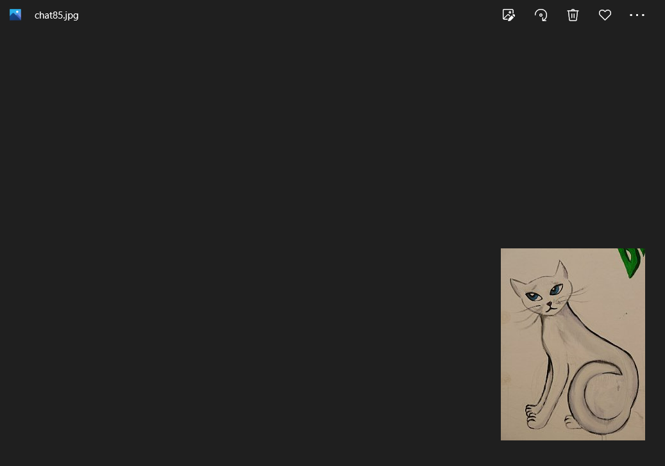

Ein Bild, das Text enthält.
Kap. 6.3

1)

Ein Bild, das Text, draußen, Parkplatz enthält.

2)

a)

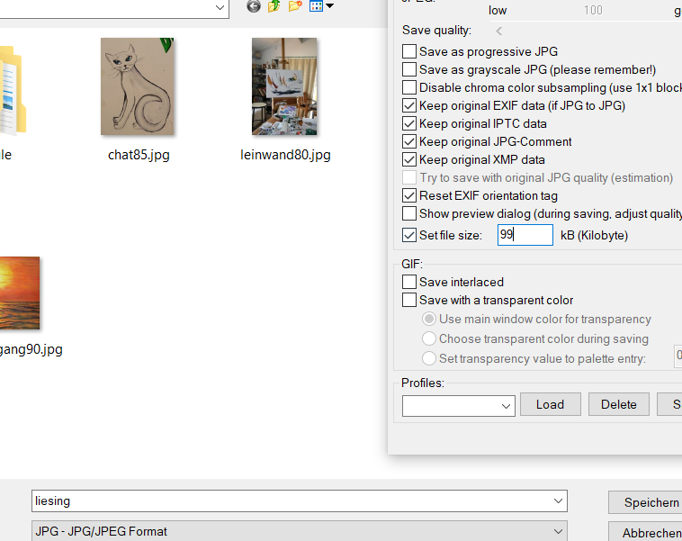

b)

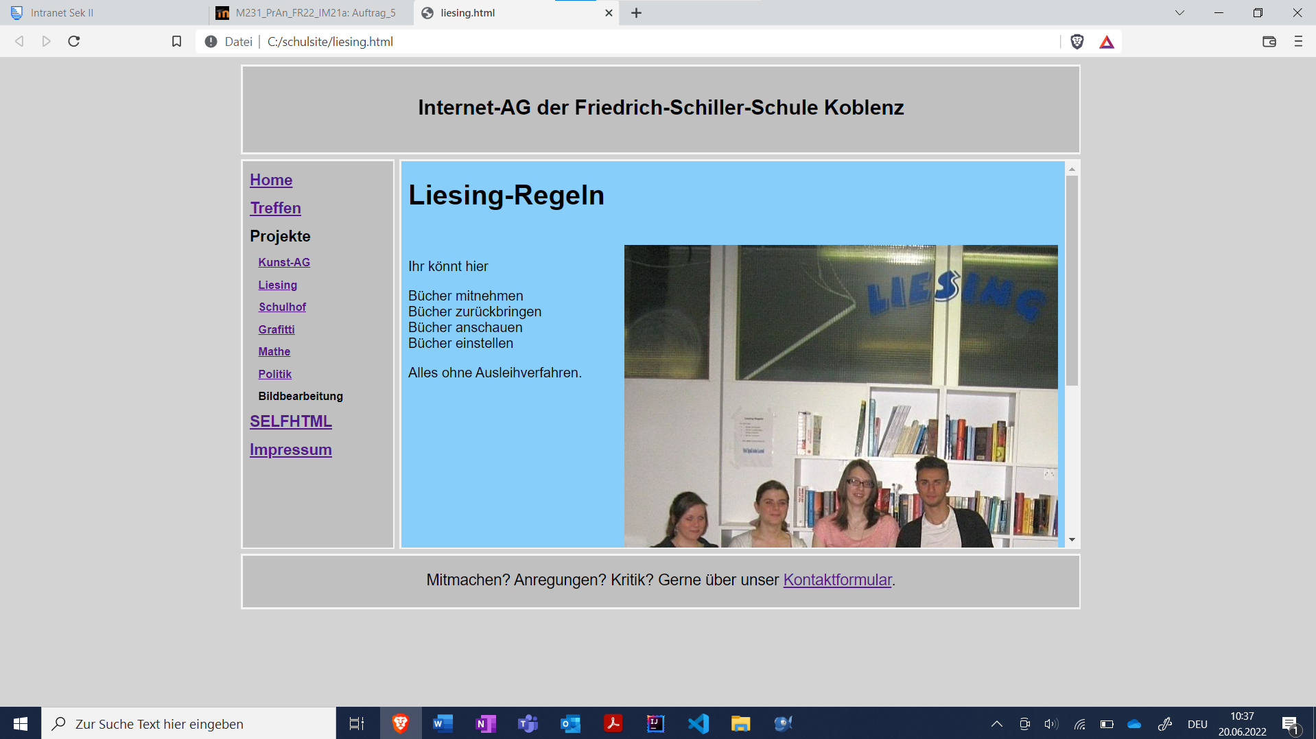

3)

